КЛАССНЫЙ ЧАС

«Армейский чемоданчик»
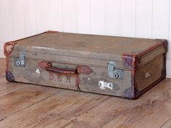

Разработала кл.рук-ль 8класса
КИБИРЕВАИ.Р.

Тема: «Армейский чемоданчик»
Цели:
1.Главная цель классного часа – повысить интерес у детей к изучению традиций и истории защиты Отечества на примере своей семьи.
- познакомить учащихся с историей выполнения воинского долга членами своей семьи;
- познакомить учащихся с предметами быта родственников, прошедших службу в Вооруженных силах, силовых и специализированных структурах, выполняющих работу по оказанию помощи, а также охране жизни и здоровья граждан Российской Федерации.
2. Способствовать формированию у учащихся готовности к защите Родины, развивать чувство патриотизма.
3. Сформировать среди подрастающего поколения представление о долге, чести, ответственности, нравственности, понимании того, что без патриотизма невозможно привести Россию к возрождению.
Задачи:
Воспитывать уважение к подвигам военнослужащих, защитников Отечества, осознание необходимости увековечения памяти павших героев;
Развитие нравственно-патриотического воспитания учащихся.
Воспитание гражданственности, любви к Родине, духовно-нравственных качеств личности, чувства ответственности за судьбу Родины.

Оборудование: компьютер, мультимедийный проектор.

Ход классного часа
Звучит песня «Идет солдат по городу»

Учитель: Ребята, сегодня у нас необычный классный час. А решили мы его провести в честь праздника, который отмечают все мужчины. Что это за праздник? Праздник называется «День защитников Отечества», а классный час наш называется: «Армейский чемоданчик».

Учитель: Сегодня, накануне Дня Защитника Отечества, мы собрались, чтобы поговорить о воинской доблести. Как вы думаете, почему у праздника такое название? (ответы детей)
В самом названии этого дня – День Защитника Отечества – заложено благородное призвание и обязанность – защищать Родину и свой народ.

Ученик (заранее подготовленный): В российской истории до недавних пор 23 февраля отмечался как День Советской армии и Военно-морского флота. В феврале 1918 года Красная армия успешно отразила натиск немецких войск. Ныне этот праздник переименован в День защитника Отечества. 23 февраля – это всенародный праздник, вселяющий в нас радость, в этот день чествуются все защитники от мала до велика, ведь Вооруженные силы страны хранят наш с вами мир и покой.

Учитель : На протяжении многих веков не раз приходилось русским людям отстаивать свободу своей Родины. В давние-давние времена, еще в Древней Руси стояли на страже нашей Родины, на заставе очень сильные люди, богатыри. В наше время защитницей страны является Российская армия.

Учитель: Как вы думаете, почему армию называют Российская?
(Потому, что это армия нашей страны, России)
Мы хорошо знаем, что мирное небо над головой, покой граждан страны, ее честь и достоинство защищают воины Российской Армии солдаты.

Учитель: На протяжении многих лет в России отмечают 23 февраля как праздник. Но с недавних пор у нас принято отмечать в феврале еще одну памятную дату, связанную с военными действиями. Этот день 15 февраля. Кто знает, что отмечают 15 февраля? (ответы детей). Если вы не знаете, то я вам расскажу. 15 февраля- день вывода Советских войск из Афганистана.

Учитель: Слишком много суровых испытаний перенесла наша страна. Цена этих испытаний исчисляется миллионами человеческих жизней.
Мы, живущие в 2021 году, знаем, что такое война. Есть войны, которые не поняты до сих пор. Одна из таких войн - Афганская. 1979 год - начало Афганской войны. Официальной версией ввода наших войск в Афганистан стала помощь дружественному афганскому народу и защита южных рубежей нашей Родины. С той поры прошло вот уже 30 лет. Из нашего села тоже уходили на афганскую войну молодые ребята.

Учитель:
22 февраля, в первичных отделениях Российского движения школьников, созданных в образовательных учреждениях РСО-Алания, проходит День единых действий – акция «Армейский чемоданчик».
Мы ученики 8 класса подготовили истории защитников Отечества из своей семьи (братьев, отцов, дедушек) и собрали коллекции предметов его быта, связанных со срочной или профессиональной службой. Все коллекции оформлены в импровизированный чемодан.
Сегодня наши дети расскажут интересные истории своих родственников, связанные со службой в Вооруженных силах СССР и России.

«Наша главная цель акции - повысить интерес школьников к изучению традиций и истории защиты Отечества на примере своей семьи. Сегодня ученики принесли в школу уникальные экспонаты своей семьи - письма из дома, бескозырки, пилотки, фляжки, медали, фотоальбомы и даже армейские шинели. Эта необычная акция вызвала огромный интерес у учеников и их родителей».

Ученица Гадзиева Милана рассказала про службу своего отца Гадзиева Марата, который служил в морфлоте на Балтийском море

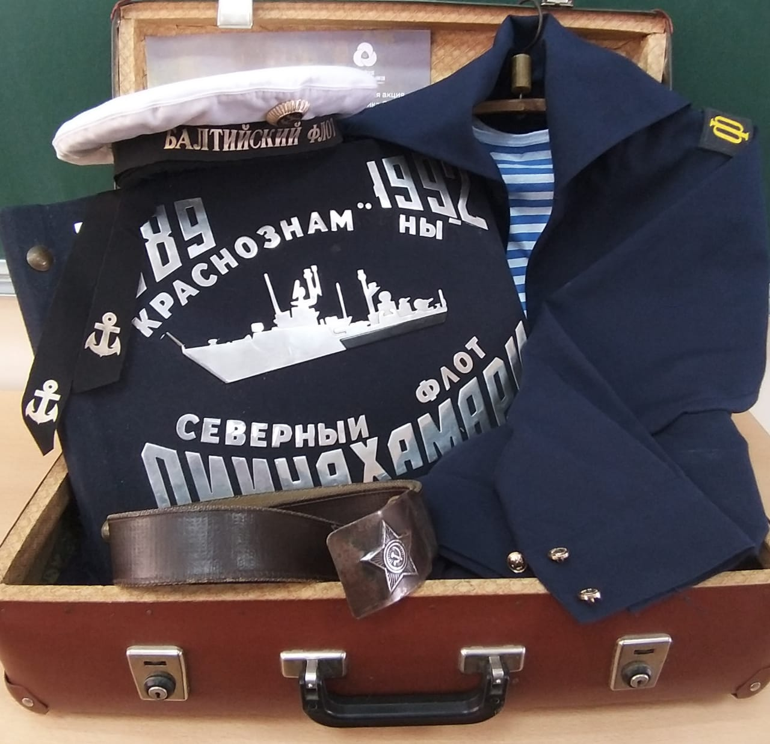

Очень интересно и с теплотой о своем прадеде рассказала Котаева Аманда, зачитав его последнее письмо с фронта…

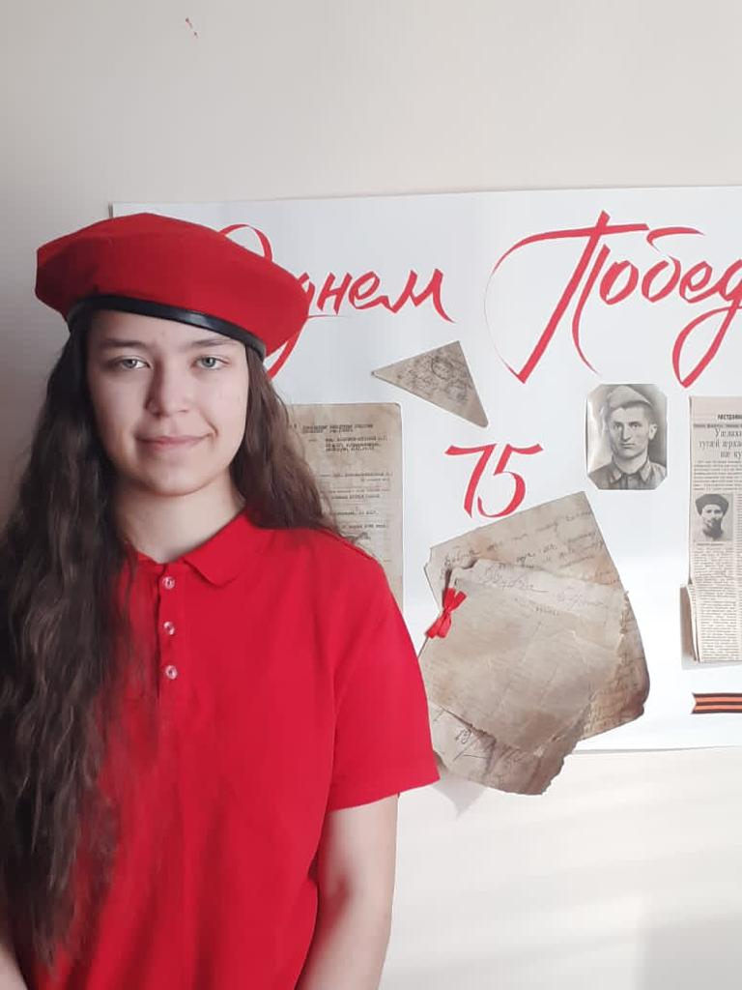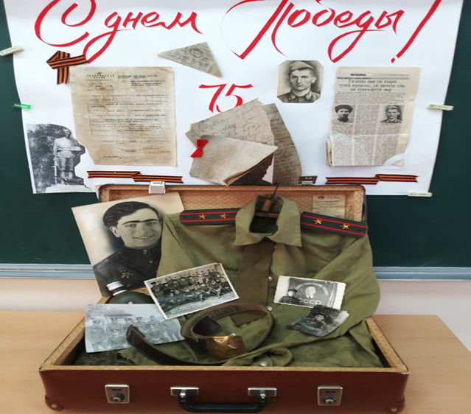

Учитель: О мужестве и самопожертвовании наших солдат можно говорить бесконечно. Мы можем быть спокойны за мир на нашей земле, за чистое небо над головой благодаря настоящим защитникам и патриотам Родины. Россия всегда будет оставаться непобедимой, ведь в нашей стране живут только настоящие люди, мужчины во всех смыслах этого слова. И если наша великая страна будет в опасности, мы точно знаем – мы победим любого врага, ведь мы Россияне!
Есть такая профессия – защищать Родину!
Мы уверены в том, что они заслуживают самого высокого уважения, ведь наша армия – самая сильная.

Видеоролик «Моя армия».

Фото собранных чемоданчиков…

